１月１６日刊行

農業者（産地）の主体的な取り組みによる、より一層の需要に応じた生産を！
作付転換への支援、ゲタ対策、ナラシ対策、収入保険等も掲載

令和５年度
経営所得安定対策と米政策
R04-25名入れ A4判・16頁 定価110円 税込み・送料別
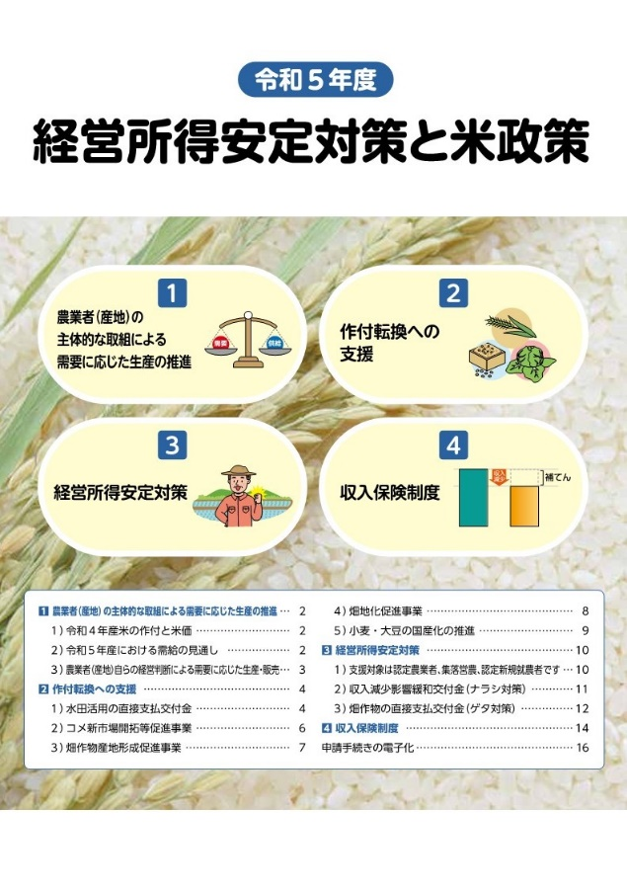
令和５年産の主食用米の需要に見合った適正生産量は669万トンで、令和４年産と同水準となりました。令和３年産～４年産では作付転換が進みましたが、令和５年産でも同程度の作付転換が求められており、引き続き需要に応じた生産の取り組みを継続していくことが大切です。
こうした中、農林水産省は水田を畑地化し、高収益作物やその他の畑作物の定着等を図る取組に対する支援を令和４年度補正予算、令和５年度予算に盛り込んでいます。
令和５年産米の需給安定のためには、こうした情報や政策支援を活用して、関係者が一丸となって適正生産量を目指す取り組みが欠かせません。また、ゲタ対策やナラシ対策、収入保険制度などの仕組みとメリットを周知し、加入推進することも大切です。
これらの制度の普及啓発資料として、幅広く活用できるパンフレットです。

【目 次】
１ 農業者（産地）の主体的な取組による需要に応じた生産の推進
２ 作付転換への支援
３ 経営所得安定対策
４ 収入保険制度

「名入れ」の版代は、刊行後１か月間は500部以上から無料、以降は通常通り1,000部以上から無料。

発行 全国農業委員会ネットワーク機構 〒102-0084 東京都千代田区二番町9-8 中央労働基準協会ビル
一般社団法人 全国農業会議所 TEL.03-6910-1131 https://www.nca.or.jp/tosho/

お申し込みは ●●●農業会議へ（TEL: FAX: ）
申  込  書 | 住所：〒
 | 名称：
 | 電話番号： （ ） |  | 担当者：
 | コード：R04-25 | 図書名：令和５年度 経営所得安定対策と米政策 |  | 部数： 部
 | コード： - | 図書名： |  | 部数： 部
通信欄：

